**ĐẠI HỌC UEH**

**TRƯỜNG CÔNG NGHỆ VÀ THIẾT KẾ**

**KHOA CÔNG NGHỆ THÔNG TIN KINH DOANH**



**BÁO CÁO DỰ ÁN NHÓM 6**

Môn học: **Cơ Sở Dữ Liệu**

**LƯỢC ĐỒ CƠ SỞ DỮ LIỆU CỦA TRUNG TÂM TIỆC CƯỚI THE ADORA**

Giảng viên: **TS. PHAN HIỀN**

MLHP: **22D1INF50900602**

1. **Đặng Thị Cẩm Tú – 31201024511**
2. **Dương Hoài Nam – 31201024504**
3. **Đoàn Vũ Minh Thanh – 31201020910**
4. **Nguyễn Hoàng Nhật Hồng Nguyên - 31201024506**

***TP Hồ Chí Minh, ngày 17 tháng 04***

**MỤC LỤC**

I. Giới thiệu tổ chức 2

1. Tổng quan về tổ chức 2

2. Bộ máy tổ chức của hệ thống trung tâm hội nghị-tiệc cưới The Adora: 2

3. Quy trình nghiệp vụ dịch vụ tiệc: 3

II. Xây dựng mô hình thực thể, mô hình thực thể quan hệ 5

III. Xây dựng mô hình quan hệ thực thể ERD 5

1. Mô tả các bảng 5

2. Mô hình quan hệ thực thể ERD 7

IV. Một số ràng buộc quan trọng 8

V. Mô hình dữ liệu vật lý 8

1. Mô hình dữ liệu vật lý 8

2. SQL create table 15

VI. Bảng phân công, đánh giá 28

VII. Tài liệu tham khảo 29

**MỤC LỤC HÌNH ẢNH**

Hình 1. Sơ đồ bộ máy tổ chức của Trung tâm hội nghị tiệc cưới The Adora 2

Hình 2. ER Model 5

Hình 3. Mô hình thực thể ERD 7

## Giới thiệu tổ chức

### Tổng quan về tổ chức

Từ khoảng những năm 1990, khi chất lượng cuộc sống của con người nhanh chóng được nâng cao, văn hóa phương Tây được gia nhập và lan truyền rộng ở Việt Nam, nhu cầu của con người về các dịch vụ sự kiện cũng được chú trọng và đa dạng hơn. Sự ra đời của những khách sạn, trung tâm hội nghị-tiệc cưới sang trọng, cao cấp đã đưa ngành tổ chức sự kiện sang một trang mới. Đặc biệt tại thành phố Hồ Chí Minh - nơi xô bồ và hiện đại nhất ở Việt Nam, khi nhắc đến các trung tâm tiệc cưới đẳng cấp, uy tín, không khó để bắt gặp cái tên nhà hàng Đông Phương, một trong những trung tâm tiệc cưới đầu tiên tại thành phố Hồ Chí Minh.

Tập đoàn Đông Phương thành lập năm 1996 với nhà hàng cùng tên đầu tiên tại chính địa chỉ 431 Hoàng Văn Thụ, quận Tân Bình. Cho đến hiện nay, Đông Phương mở rộng nhanh chóng và đã có 9 trung tâm hội nghị - tiệc cưới tại TP.HCM, có sức chứa tổng cộng lên tới 50.000 khách và đội ngũ hơn 3.000 nhân viên. Cụ thể, có 6 nhà hàng mang thương hiệu The Adora và 3 nhà hàng thuộc thương hiệu Le Dong Phuong. Trụ sở chính của chuỗi trung tâm hội nghị-tiệc cưới The Adora nằm tại The Adora Center, trung tâm hội nghị tiệc cưới đầu tiên của Đông Phương Group, tọa lạc tại đường Hoàng Văn Thụ, quận Tân Bình. Ngoài lĩnh vực chính là kinh doanh dịch vụ hội nghị, yến tiệc, Đông Phương còn tham gia lĩnh vực bất động sản văn phòng, kinh doanh ẩm thực cao cấp, kinh doanh dịch vụ áo cưới.

Với hơn 25 năm hoạt động, ngày nay hệ thống trung tâm hội nghị-tiệc cưới The Adora đã tích lũy nhiều kinh nghiệm để tổ chức tiệc cưới ngày càng độc đáo hơn. Không những làm hài lòng thực khách với những thực đơn trang trọng, dịch vụ chuyên nghiệp mà hệ thống trung tâm còn thiết kế nhiều chương trình nghi lễ đặc sắc khác nhau phù hợp với từng đôi uyên ương.

### Bộ máy tổ chức của hệ thống trung tâm hội nghị-tiệc cưới The Adora:

Hình 1. Sơ đồ bộ máy tổ chức của Trung tâm hội nghị tiệc cưới The Adora

### **Quy trình nghiệp vụ dịch vụ tiệc**:

**Process 1: Tư vấn và nhận đặt tiệc**

Khi khách hàng có nhu cầu muốn tổ chức tiệc cưới, họ tìm hiểu liên hệ, cung cấp yêu cầu, thông tin cá nhân với hệ thống trung tâm hội nghị-tiệc cưới The Adora qua điện thoại, e-mail, trang web của trung tâm hoặc đến trực tiếp một trong các trung tâm của The Adora.

* Nếu khách hàng đến trực tiếp trung tâm, lễ tân đưa khách hàng đến phòng Kinh doanh tiệc. Tại đây, nhân viên Kinh doanh tiệc sẽ giới thiệu các thông tin về dịch vụ tổ chức tiệc cưới, bao gồm các gói dịch vụ tiệc cưới có sẵn, sảnh tiệc, menu,...
* Nếu khách hàng gọi điện đến trung tâm, phòng Kinh doanh tiệc sẽ nhận cuộc gọi và nhân viên Kinh doanh tiệc sẽ là người trả lời cuộc gọi, thực hiện tư vấn cho khách hàng về các thông tin của dịch vụ tổ chức tiệc cưới.
* Nếu yêu cầu của khách hàng được gửi qua email hoặc từ trang web thì phòng Kinh doanh tiệc sẽ được gửi thông báo, và nhân viên Kinh doanh tiệc tiếp nhận thông tin, cơ bản giải đáp, tư vấn theo nhu cầu được đưa ra và hẹn khách tới trung tâm trao đổi kỹ hơn.

Nếu khách muốn thêm thời gian bàn bạc thì nhân viên Kinh doanh tiệc cung cấp các loại giấy tờ, brochure khách hàng cần tham khảo và trao đổi phương thức liên lạc, hẹn lịch gặp mặt sau.

Nếu khách hàng đồng ý và muốn đặt tiệc thì nhân viên Kinh doanh tiệc sẽ tiến hành lập Bản thỏa thuận đặt chỗ với khách hàng và nhận tiền đặt cọc giữ chỗ của khách hàng chiếu theo bản thỏa thuận. Khách hàng sẽ giữ 1 bản thỏa thuận kèm hóa đơn đã nhận tiền cọc giữ chỗ từ phía trung tâm. Sau khi khách hàng ra về, nhân viên Kinh doanh tiệc sẽ đăng tải các thông tin đặt chỗ cũng như thông tin khách hàng lên hệ thống dữ liệu chung của The Adora và bảng Tình hình sảnh tiệc sẽ được cập nhật phần “Tình trạng” thành “không có sẵn”, ngày sử dụng và thời gian bắt đầu, kết thúc là thời gian của buổi tiệc đã thỏa thuận với khách hàng.

Trong vòng 1 tháng kể từ ngày ký thỏa thuận giữ chỗ, khách hàng có nhiệm vụ phải đến trung tâm để ký hợp đồng đặt tiệc chính thức và đặt cọc 50% tổng giá trị hợp đồng tạm tính với nhân viên Kinh doanh tiệc. Nếu khách hàng có yêu cầu thêm về buổi tiệc và nằm trong khả năng của trung tâm, quyền lợi của khách hàng, nhân viên Kinh doanh tiệc sẽ ghi nhận vào bản yêu cầu quyền lợi tiệc. Nhân viên Kinh doanh tiệc sẽ đưa hóa đơn đã nhận cọc cho khách hàng. Khách hàng sẽ được giữ 3 bản hợp đồng và nhân viên Kinh doanh tiệc đại diện trung tâm ký hợp đồng tiệc giữ 1 bản sau khi hoàn thành các thủ tục. Các thông tin trong hợp đồng tiệc và trong bản yêu cầu quyền lợi tiệc sẽ được nhân viên Kinh doanh tiệc cập nhật lên hệ thống dữ liệu chung của trung tâm vào bảng Tiệc.

Nếu sau 30 ngày mà khách hàng không đến trung tâm xác nhận đặt tiệc và trong vòng 5 ngày tiếp theo không gọi điện báo cho nhân viên Kinh doanh tiệc thì đến ngày thứ 3, bên phía trung tâm có quyền chấm dứt thỏa thuận giữ chỗ mà không phải hoàn trả tiền cọc. Trong trường hợp này, nhân viên Kinh doanh tiệc sẽ cập nhật bảng Tình hình sảnh tiệc, ở cột “Tình trạng” sẽ đổi lại thành “có sẵn” trên hệ thống dữ liệu của trung tâm.

**Process 2: Lên kế hoạch cho buổi tiệc**

Sau khi thông tin tiệc cưới được cập nhật, các bộ phận liên quan sẽ nhận thông báo từ hệ thống về thông tin mới để thực hiện các công việc chuyên môn khác, cụ thể như sau:

* Bộ phận Giám sát sảnh sẽ dựa vào bản kế hoạch để lên bảng phân công nhân sự cụ thể cho các công tác trước, trong và sau buổi tiệc
* Bộ phận Bếp (bếp trưởng) nhận menu và lên bảng dự trù nguyên vật liệu

Trước 1 ngày tổ chức tiệc, trưởng ca tiệc tập hợp nhân sự, tổ chức bài trí phòng tiệc. Nhân viên kỹ thuật kiểm tra âm thanh, ánh sáng, nội dung trình chiếu. Nếu có vấn đề nào phát sinh trong quá trình chuẩn bị tiệc, trưởng ca tiệc thông báo đến nhân viên Kinh doanh tiệc để nhân viên Kinh doanh tiệc đưa ra cách giải quyết và thông báo (gọi điện/gửi mail) đến khách hàng.

**Process 3: Tổ chức tiệc**

* Vào đầu ngày tổ chức tiệc, Trưởng ca tiệc tập hợp, điểm danh và dặn dò nhân sự.
* Nhân viên kỹ thuật kiểm tra các thiết bị kỹ thuật và đảm bảo an toàn
* Trưởng ca tiệc kiểm tra phòng tiệc lần cuối theo checklist
* Bếp trưởng phân bổ nhân sự vào các vị trí và bộ phận bếp bắt đầu chế biến món ăn
* Khi đến giờ bắt đầu đón khách, nhân viên kỹ thuật bật nhạc, điều khiển ánh sáng, trình chiếu hình ảnh; nhân viên phục vụ tiệc hướng dẫn khách vị trí bàn tiệc và phục vụ thức ăn nhẹ, thức uống cho khách, bố trí thêm loại ghế đặc biệt (ghế trẻ em,...) theo yêu cầu của khách
* Đến giờ nhập tiệc, trưởng ca tiệc kiểm tra tình hình bếp với bếp trưởng và khi bếp trưởng thông báo sẵn sàng lên món, trưởng ca tiệc ra hiệu bắt đầu nghi lễ nhập tiệc với MC, nhân viên kỹ thuật và chủ tiệc. Nhân viên phục vụ tiệc di chuyển về bếp và chuẩn bị sẵn sàng phục vụ món ăn.
* Sau khi kết thúc nghi lễ chào đầu tiệc và MC tuyên bố bắt đầu nhập tiệc, nhân viên phục vụ tiệc bắt đầu phục vụ món ăn cho khách mời theo chỉ dẫn. Trưởng ca tiệc hướng dẫn chủ tiệc tiếp từng bàn tiệc. Điều phối chính sân khấu sắp xếp các tiết mục văn nghệ và nhân viên kỹ thuật tiếp nhận, thực hiện yêu cầu văn nghệ từ khách mời.
* Trong suốt quá trình phục vụ tiệc, trưởng ca tiệc liên tục cập nhật tình hình chủ tiệc, khách mời, bộ phận bếp, phục vụ và sân khấu, xử lý nhanh chóng các vấn đề phát sinh

**Process 4: Kết thúc dịch vụ tiệc**

* Sau khi khách mời đã về hết, trưởng ca tiệc kiểm tra lại tình hình cơ sở vật chất, số lượng thức uống đã sử dụng, số bàn đã sử dụng và báo cáo cho trưởng ca tiệc xác nhận. Nếu chủ tiệc sử dụng bàn dự bị thì tính thêm phí phát sinh số bàn dự bị đã dùng. Kế toán nhận và tổng hợp thông tin và tiến hành lập biên lai giao nhận thanh toán rồi gửi cho nhân viên Kinh doanh tiệc phụ trách buổi tiệc. Nhân viên Kinh doanh tiệc sẽ ký và xác nhận biên lai với chủ tiệc. Chủ tiệc sau khi xác nhận biên lai thì tiến hành thanh toán hóa đơn, nhận biên lai.
* Nhân viên tạp vụ dọn vệ sinh phòng tiệc.

## Xây dựng mô hình thực thể, mô hình thực thể quan hệ

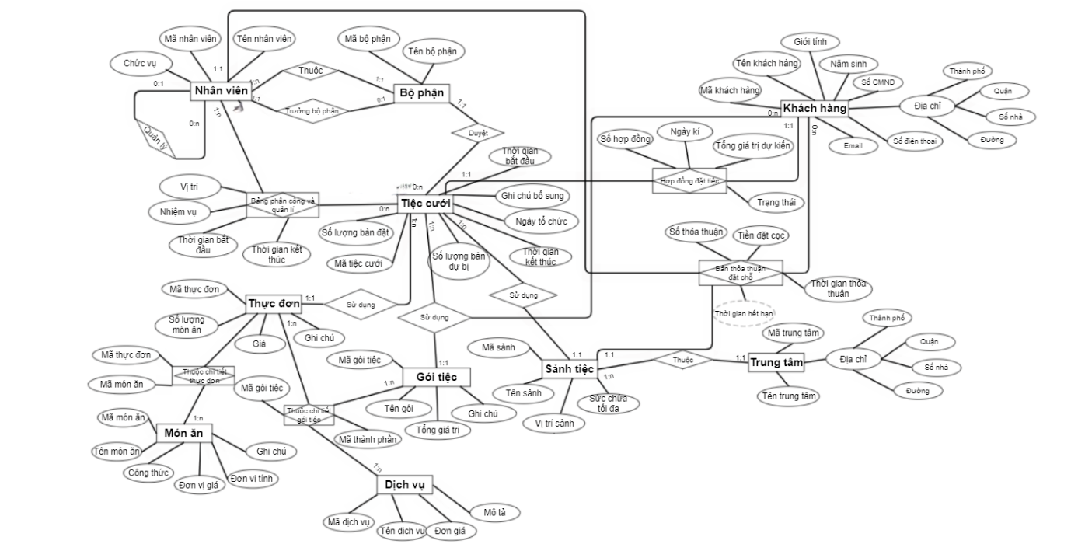

Hình 2. ER Model

## Xây dựng mô hình quan hệ thực thể ERD

### Mô tả các bảng

**Quản lý về thông tin cơ sở hạ tầng của trung tâm**

* Trung tâm(**Mã trung tâm,** Mã quận, Mã thành phố, Tên trung tâm, Địa chỉ, Số điện thoại)
* Thành phố(**Mã Thành Phố**, Tên thành phố)
* Quận(**Mã quận**, Tên quận , Mã thành phố)
* Sảnh tiệc(**Mã sảnh,** Mã trung tâm, Tên sảnh, Vị trí sảnh, Sức chứa tối đa)

**Trung tâm** lưu trữ thông tin về các trung tâm hiện có trên địa bàn thành phố

**Sảnh tiệc** lưu trữ thông tin các sảnh tiệc của trung tâm

**Quản lý thông tin khách hàng đến đặt tiệc**

* Khách hàng(**Mã khách hàng**, Tên khách hàng, Giới tính, Năm sinh, Địa chỉ email, Số CMND, Số điện thoại, Địa chỉ )

**Khách hàng** lưu trữ thông tin về khách hàng khi đến đặt chỗ ở trung tâm

**Quản lý thông tin của đặt tiệc và tiệc cưới**

* Bản thỏa thuận đặt chỗ(**Số hợp đồng đặt chỗ,** Thời gian thỏa thuận, thời gian hết hạn, Mã khách hàng, tiền đặt cọc, Mã nhân viên, Mã sảnh)
* Hợp đồng đặt tiệc(**Số hợp đồng,** Mã khách hàng, Mã nhân viên, Mã số tiệc, Ngày ký, Tiền đặt cọc trước tiệc, Tổng giá trị tiệc dự kiến, Trạng thái)
* Tiệc cưới(**Mã số tiệc,** Mã khách hàng, Mã gói tiệc, Số lượng bàn đặt, Số lượng bàn dự bị, Mã sảnh tiệc, Ngày tổ chức, Thời gian bắt đầu, Thời gian kết thúc, Ghi chú bổ sung)

**Bản thỏa thuận đặt chỗ** lưu trữ thông tin về thỏa thuận đặt chỗ giữa khách hàng với nhân viên Kinh doanh tiệc của trung tâm

**Hợp đồng đặt tiệc** lưu trữ thông tin về hợp đồng chính thức đặt tiệc giữa khách hàng ký kết với nhân viên Kinh doanh tiệc

**Tiệc cưới** lưu trữ thông tin về tiệc cưới dựa trên các thỏa thuận trong hợp đồng đặt tiệc, bản yêu cầu quyền lợi tiệc

**Quản lý về món ăn và dịch vụ được cung cấp bởi trung tâm**

* Gói tiệc(**Mã gói tiệc,** Tên gói, Tổng giá trị, Ghi chú)
* Chi tiết gói tiệc (**Mã gói tiệc**, Mã thành phần)
* Dịch vụ(**Mã dịch vụ,**  Tên dịch vụ, Đơn giá, Mô tả)
* Thực đơn (**Mã thực đơn**, Mã số tiệc, Số lượng món ăn, Giá (/bàn), Ghi chú)
* Món ăn(**Mã món ăn**, Tên món ăn, Công thức, Đơn vị tính, Đơn giá, Ghi chú)
* Chi tiết thực đơn(**Mã món ăn, Mã thực đơn**)

**Gói tiệc** cung cấp thông tin chi tiết về các gói tiệc trung tâm hiện đang cung cấp

**Chi tiết gói tiệc** cung cấp thông tin cụ thể rằng trong mỗi gói tiệc sẽ bao gồm những dịch vụ và thực đơn nào.

*Mã thành phần* có thể là *Mã dịch vụ* (trong bảng **Dịch vụ**) hoặc *Mã thực đơn* (trong bảng **Thực đơn**). 1 Gói tiệc có thể có nhiều Mã thực đơn để khách hàng lựa chọn, nhưng trong Hợp đồng đặt tiệc, khách hàng chỉ được chọn 1 thực đơn.

**Dịch vụ** cung cấp thông tin về các dịch vụ đơn lẻ mà trung tâm cung cấp

**Thực đơn** cung cấp thông tin chung về thực đơn như số lượng món, giá,..

**Món ăn** cung cấp thông tin về từng món ăn

**Chi tiết thực đơn** cung cấp thông tin danh sách các món ăn có ở trong thực đơn

**Quản lý nhân viên về tham gia phục vụ buổi tiệc (cả làm gì trong tiệc)**

* Nhân viên(**Mã nhân viên,** Mã bộ phận, Tên nhân viên, Chức vụ)
* Bộ phận(**Mã bộ phận,** Tên bộ phận)
* Bảng phân công nhân sự(**Mã số tiệc, Mã số nhân viên**, Nhiệm vụ, Vị trí công tác, Ngày làm việc, Thời gian bắt đầu, Thời gian kết thúc)

**Nhân viên** cung cấp thông tin về nhân viên hiện đang làm việc trong hệ thống trung tâm

**Bộ phận** cung cấp thông tin các bộ phận tồn tại trong trung tâm

**Bảng phân công nhân sự** cung cấp thông tin về các nhiệm vụ, vị trí mà các nhân viên được phân công trong 1 buổi tiệc cụ thể.

### Mô hình quan hệ thực thể ERD

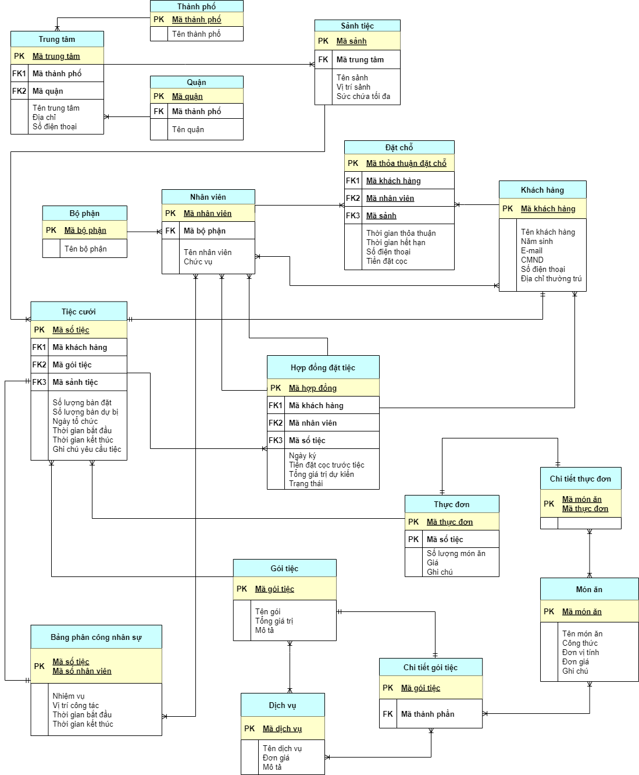

Hình 3. Mô hình thực thể ERD

## Một số ràng buộc quan trọng

**Một số ràng buộc quan trọng**

RB1: Một bộ trong quan hệ Tiệc cưới tồn tại được khi tồn tại 1 bộ trong quan hệ Hợp đồng đặt tiệc với Tiệc cưới đó

RB2: Thuộc tính Số lượng món ăn phải có giá trị bằng tổng số lượng món trong thực đơn đó và phải lớn hơn hoặc bằng 4

RB3: Thuộc tính ngày ký trong lược đồ Hợp đồng đặt tiệc phải sau thuộc tính thời gian thỏa thuận và trước thời gian hết hạn trong lược đồ Thỏa thuận đặt chỗ

## Mô hình dữ liệu vật lý

### Mô hình dữ liệu vật lý

**Quản lý về thông tin cơ sở hạ tầng của trung tâm**

Trung tâm

* Trung tâm(**Mã trung tâm varchar(5),** Mã quận varchar(5), Mã thành phố varchar(5), Tên trung tâm nvarchar(100), Địa chỉ ntext, Số điện thoại nchar(11)

|  |  |  |  |  |
| --- | --- | --- | --- | --- |
| Tên cột | Mô tả | Cỡ | Khuôn dạng | Ràng buộc |
| Matrungtam | Mã trung tâm | 5 | Chữ hoa+số | Khoá chính |
| Maquan | Mã quận | 5 | Chữ hoa+số | Khoá ngoại |
| Mathanhpho | Mã thành phố | 5 | Chữ hoa+số | Khoá ngoại |
| Tentrungtam | Tên trung tâm | 100 | Chữ đầu viết hoa |  |
| Diachi | Địa chỉ |  |  |  |
| Sodienthoai | Số điện thoại | 11 | Số |  |

Thành phố

* Thành phố (**Mã Thành Phố** varchar(5), Tên thành phố nvarchar(100))

|  |  |  |  |  |
| --- | --- | --- | --- | --- |
| Tên cột | Mô tả | Cỡ | Khuôn dạng | Ràng buộc |
| Mathanhpho | Mã thành phố | 5 | Chữ hoa +Số | Khoá chính |
| Tenthanhpho | Tên thành phố | 50 | Viết hoa mỗi chữ đầu |  |

Quận

* Quận (**Mã quận varchar(5)**, Tên quận nvarchar(100) , Mã thành phố varchar(5))

|  |  |  |  |  |
| --- | --- | --- | --- | --- |
| Tên cột | Mô tả | Cỡ | Khuôn dạng | Ràng buộc |
| Maquan | Mã quận | 5 | Chữ hoa +Số | Khoá chính |
| Tenquan | Tên quận | 50 | Viết hoa mỗi chữ đầu |  |
| Mathanhpho | Mã thành phố | 5 | Chữ hoa +Số | Khoá ngoại |

Sảnh tiệc

* Sảnh tiệc (**Mã sảnh** varchar(5)**,** Mã trung tâm varchar(5) , Tên sảnh varchar(100), Vị trí sảnh nvarchar(100), Sức chứa tối đa int)

|  |  |  |  |  |
| --- | --- | --- | --- | --- |
| Tên cột | Mô tả | Cỡ | Khuôn dạng | Ràng buộc |
| Masanh | Mã sảnh | 5 | Chữ hoa +Số | Khoá chính |
| Matrungtam | Mã trung tâm | 5 | Chữ hoa +Số | Khoá ngoại |
| Tensanh | Tên sảnh | 50 | Chữ hoa đầu câu |  |
| Vitrisanh | Vị trí sảnh | 50 | Chữ hoa đầu câu |  |
| Succhuatoida | Sức chứa tối đa |  | Số nguyên |  |

**Quản lý thông tin khách hàng đến đặt tiệc**

Khách hàng

* Khách hàng (**Mã khách hàng varchar(5)** , Tên khách hàng nvarchar(50), Giới tính varchar(10), Năm sinh date, Địa chỉ email ntext, Số CMND varchar(11), Số điện thoại varchar(10), Địa chỉ ntext )

|  |  |  |  |  |
| --- | --- | --- | --- | --- |
| Tên cột | Mô tả | Cỡ | Khuôn dạng | Ràng buộc |
| Makhachhang | Mã khách hàng | 5 | Chữ hoa+số | Khoá chính |
| Tenkhachhang | Tên khách hàng | 50 | Viết hoa mỗi chữ đầu |  |
| Gioitinh | Giới tính | 10 | Nam/Nữ/Khác |  |
| Namsinh | Năm sinh |  | dd/mm/yy |  |
| Diachiemail | Địa chỉ email | 50 |  |  |
| Socmnd | Số CMND | 11 | Số |  |
| Sodienthoai | Số điện thoại | 10 | Số |  |
| Diachi | Địa chỉ |  |  |  |

**Quản lý thông tin của đặt tiệc và tiệc cưới**

Bản thỏa thuận đặt chỗ

* Bản thỏa thuận đặt chỗ (**Số hợp đồng đặt chỗ** varchar(5)**,** Thời gian thỏa thuận date, thời gian hết hạn date, Mã khách hàng varchar(5), tiền đặt cọc money, Mã nhân viên varchar(5), Mã sảnh varchar(5))

|  |  |  |  |  |
| --- | --- | --- | --- | --- |
| Tên cột | Mô tả | Cỡ | Khuôn dạng | Ràng buộc |
| Sohopdongdatcho | Số hợp đồng đặt chỗ | 5 | Chữ hoa +Số | Khóa chính |
| Thoigianthoathuan | Thời gian thoả thuận |  | Dd/mm/yy |  |
| Thoigianhethan | Thời gian hết hạn |  | Dd/mm/yy |  |
| Makhachhang | Mã khách hàng | 5 | Chữ hoa + Số | Khóa ngoại |
| Tiendatcoc | Tiền đặt cọc |  | Số nguyên |  |
| Manhanvien | Mã nhân viên | 5 | Chữ hoa + Số | Khóa ngoại |
| Masanh | Mã sảnh | 5 | Chữ hoa + Số | Khóa ngoại |

Hợp đồng đặt tiệc

* Hợp đồng đặt tiệc (**Số hợp đồng** varchar(5)**,** Mã khách hàng varchar(5), Mã nhân viên Kinh doanh tiệc varchar(5), Mã số tiệc varchar(5), Ngày ký date, Tiền đặt cọc trước tiệc money, Tổng giá trị tiệc dự kiến money, Trạng thái nvarchar(50))

|  |  |  |  |  |
| --- | --- | --- | --- | --- |
| Tên cột | Mô tả | Cỡ | Khuôn dạng | Ràng buộc |
| Sohopdong | Số hợp đồng | 5 | Chữ hoa + Số | Khóa chính |
| Makhachhang | Mã khách hàng | 5 | Chữ hoa + Số | Khóa ngoại |
| ManhanvienKinhdoanhtiec | Mã nhân viên Kinh doanh tiệc | 5 | Chữ hoa + Số |  |
| Masotiec | Mã số tiệc | 5 | Chữ hoa + Số | Khóa ngoại |
| Ngayky | Ngày ký |  | Dd/mm/yy |  |
| Tiendatcoctruoctiec | Tiền đặt cọc trước tiệc |  | Số nguyên |  |
| Tonggiatritiecdukien | Tổng giá trị cọc dự kiến |  | Số nguyên |  |
| Trangthai | Trạng thái |  |  |  |

Tiệc cưới

* Tiệc cưới (**Mã số tiệc** varchar(5)**,** Mã khách hàng varchar(5), Mã gói tiệc varchar(5), Số lượng bàn đặt int, Số lượng bàn dự bị int, Mã sãnh tiệc varchar(5), Ngày tổ chức date, Thời gian bắt đầu date, Thời gian kết thúc date, Ghi chú bổ sung ntext)

|  |  |  |  |  |
| --- | --- | --- | --- | --- |
| Tên cột | Mô tả | Cỡ | Khuôn dạng | Ràng buộc |
| Masotiec | Mã số tiệc | 5 | Chữ hoa + Số | Khóa chính |
| Makhachhang | Mã khách hàng | 5 | Chữ hoa + Số | Khóa ngoại |
| Mathucdon | Mã thực đơn | 5 | Chữ hoa + Số | Khóa ngoại |
| Soluongbandat | Số lượng bàn đặt |  | Số nguyên |  |
| Soluongbandubi | Số lượng bàn dự bị |  | Số nguyên |  |
| Masanhtiec | Mã sãnh tiệc | 5 | Chữ hoa + Số |  |
| Ngaytochuc | Ngày tổ chức |  | Dd/mm/yy |  |
| Thoigianbatdau | Thời gian bắt đầu |  | Hh:mm:ss |  |
| Thoigianketthuc | Thời gian kết thúc |  | Hh:mm:ss |  |
| Ghichubosung | Ghi chú bổ sung |  | Chữ hoa đầu câu |  |

**Quản lý về món ăn và dịch vụ được cung cấp bởi trung tâm**

Gói tiệc

* Gói tiệc (**Mã gói tiệc varchar(5),** Tên gói nvarchar(100), Tổng giá trị money, Ghi chú ntext)

|  |  |  |  |  |
| --- | --- | --- | --- | --- |
| Tên cột | Mô tả | Cỡ | Khuôn dạng | Ràng buộc |
| Magoitiec | Mã gói tiệc | 5 | Chữ hoa + Số | Khóa chính |
| Tengoi | Tên gói | 100 | Chữ hoa đầu câu |  |
| Tonggiatri | Tổng giá trị |  | Số nguyên |  |
| Ghichu | Ghi chú |  |  |  |

Chi tiết gói tiệc

* Chi tiết gói tiệc (**Mã gói tiệc varchar(5),** Mã thành phần varchar(5))

|  |  |  |  |  |
| --- | --- | --- | --- | --- |
| Tên cột | Mô tả | Cỡ | Khuôn dạng | Ràng buộc |
| Magoitiec | Mã gói tiệc | 5 | Chữ hoa + Số | Khóa chính |
| Mathanhphan | Mã thành phần | 5 | Chữ hoa + Số | Khóa ngoại |

Dịch vụ

* Dịch vụ (**Mã dịch vụ varchar(5),**  Tên dịch vụ nvarchar(100), Đơn giá money, Mô tả ntext)

|  |  |  |  |  |
| --- | --- | --- | --- | --- |
| Tên cột | Mô tả | Cỡ | Khuôn dạng | Ràng buộc |
| Madichvu | Mã dịch vụ | 5 | Chữ hoa + Số | Khóa chính |
| Tendichvu | Tên dịch vụ | 100 | Chữ hoa đầu câu |  |
| Dongia | Đơn giá |  | Số nguyên |  |
| Mota | Mô tả |  |  |  |

Thực đơn

* Thực đơn (**Mã thực đơn varchar(5)**, Mã số tiệc varchar(5), Số lượng món ăn int, Giá (/bàn money), Ghi chú ntext)

|  |  |  |  |  |
| --- | --- | --- | --- | --- |
| Tên cột | Mô tả | Cỡ | Khuôn dạng | Ràng buộc |
| Mathucdon | Mã thực đơn | 5 | Chữ hoa + Số | Khóa chính |
| Masotiec | Mã số tiệc | 5 | Chữ hoa + Số | Khóa ngoại |
| Soluongmonan | Số lượng món ăn |  | Số nguyên |  |
| Gia | Giá |  | Số nguyên |  |
| Ghichu | Ghi chú |  |  |  |

Món ăn

* Món ăn (**Mã món ăn varchar(5)**, Tên món ăn nvarchar(100), Công thức ntext, Đơn vị tính nvarchar(10) Đơn giá (money), Ghi chú ntext)

|  |  |  |  |  |
| --- | --- | --- | --- | --- |
| Tên cột | Mô tả | Cỡ | Khuôn dạng | Ràng buộc |
| Mamonan | Mã món ăn | 5 | Chữ hoa + Số | Khóa chính |
| Tenmonan | Tên món ăn | 100 | Chữ hoa đầu câu |  |
| Congthuc | Công thức |  |  |  |
| Donvitinh | Đơn vị tính | 10 | Chữ hoa đầu câu |  |
| Dongia | Đơn giá |  | Số nguyên |  |
| Ghichu | Ghi chú |  |  |  |

Chi tiết thực đơn

* Chi tiết thực đơn (**Mã món ăn varchar(5), Mã thực đơn varchar(5)**)

|  |  |  |  |  |
| --- | --- | --- | --- | --- |
| Tên cột | Mô tả | Cỡ | Khuôn dạng | Ràng buộc |
| Mamonan | Mã món ăn | 5 | Chữ hoa + Số | Khóa chính, Khoá ngoại |
| Mathucdon | Mã thực đơn | 5 | Chữ hoa + Số | Khóa chính, khoá ngoại |

**Quản lý nhân viên về tham gia phục vụ buổi tiệc (cả làm gì trong tiệc)**

Nhân viên

* Nhân viên (**Mã nhân viên varchar(5),** Mã bộ phận varchar(5), Tên nhân viên nvarchar(50), Chức vụ nvarchar(50))

|  |  |  |  |  |
| --- | --- | --- | --- | --- |
| Tên cột | Mô tả | Cỡ | Khuôn dạng | Ràng buộc |
| Manhanvien | Mã nhân viên | 5 | Chữ hoa + Số | Khóa chính |
| Mabophan | Mã bộ phận | 5 | Chữ hoa + Số | Khóa ngoại |
| Tennhanvien | Tên nhân viên | 50 | Chữ hoa | Chữ đầu viết hoa |
| Chucvu | Chức vụ | 50 | Chữ hoa đầu câu |  |

Bộ phận

* Bộ phận (**Mã bộ phận varchar(5),** Tên bộ phận nvarchar(50))

|  |  |  |  |  |
| --- | --- | --- | --- | --- |
| Tên cột | Mô tả | Cỡ | Khuôn dạng | Ràng buộc |
| Mabophan | Mã bộ phận | 5 | Chữ hoa + Số | Khóa chính |
| Tenbophan | Tên bộ phận | 50 | Chữ hoa đầu câu |  |

Bảng phân công nhân sự

* Bảng phân công nhân sự (**Mã số tiệc varchar(5), Mã số nhân viên varchar(5)**, Nhiệm vụ ntext, Vị trí công tác nvarchar (50), Thời gian bắt đầu date, Thời gian kết thúc)

|  |  |  |  |  |
| --- | --- | --- | --- | --- |
| Tên cột | Mô tả | Cỡ | Khuôn dạng | Ràng buộc |
| Masotiec | Mã số tiệc | 5 | Chữ hoa + Số | Khóa ngoại |
| Masonhanvien | Mã số nhân viên | 5 | Chữ hoa + Số | Khóa chính |
| Nhiemvu | Nhiệm vụ |  |  |  |
| Vitricongtac | Vị trí công tác | 50 | Chữ hoa đầu câu |  |
| Thoigianbatdau | Thoigianbatdau |  | Dd/mm/yy |  |
| Thoigianketthuc | Thời gian kết thúc |  | Dd/mm/yy |  |

### 

### SQL create table

**Bảng trung tâm**

CREATE TABLE Trungtam

(

    Matrungtam char(5) not null,

    Maquan char(5)not null

     CONSTRAINT FK_tt_quan FOREIGN KEY (Maquan) REFERENCES Quan(Maquan),

    Mathanhpho char(5)not null

     CONSTRAINT FK_tt_tp FOREIGN KEY (Mathanhpho) REFERENCES Thanhpho(Mathanhpho),

    Tentrungtam nvarchar(100)not null,

    Diachi ntext not null,

    Sdt char(11) not null,

    CONSTRAINT PK_Trungtam

PRIMARY KEY(Matrungtam)

);

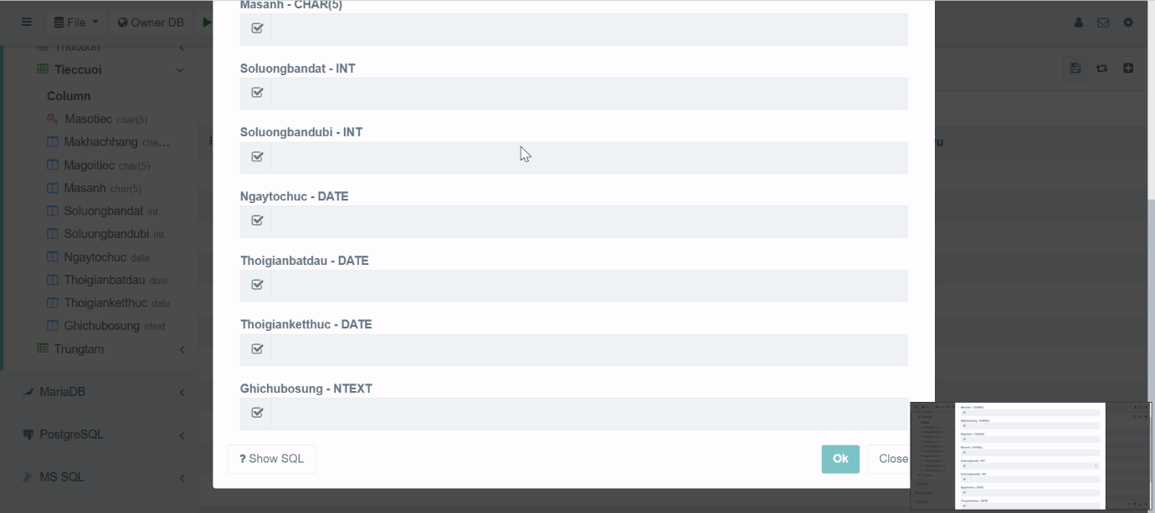

**Bảng thành phố**

CREATE TABLE Thanhpho

(

    Mathanhpho char(5) not null,

    Tenthanhpho nvarchar(50)not null,

    CONSTRAINT PK_Thanhpho

PRIMARY KEY(Mathanhpho)

);

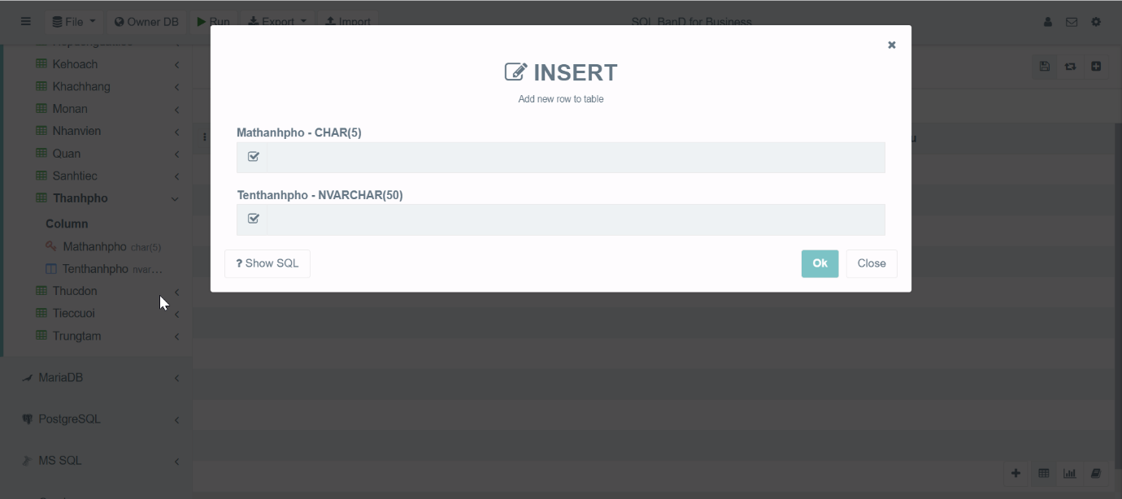

**Bảng quận**

CREATE TABLE Quan

(

    Maquan char(5) not null,

    Tenquan nvarchar(50)not null,

    Mathanhpho char(5)not null,

     CONSTRAINT FK_quan_tp FOREIGN KEY (Mathanhpho) REFERENCES Thanhpho(Mathanhpho),

    CONSTRAINT PK_Quan

PRIMARY KEY(Maquan)

);

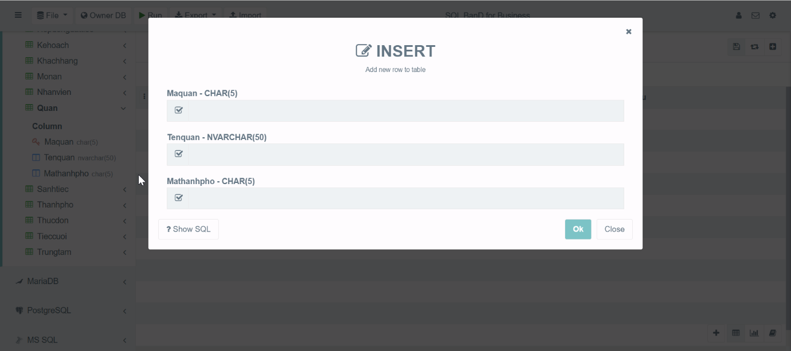

**Bảng sảnh tiệc**

CREATE TABLE Sanhtiec

(

    Masanh char(5) not null,

    Matrungtam char(5) not null,

     CONSTRAINT FK_st_tt FOREIGN KEY(Matrungtam) REFERENCES Trungtam(Matrungtam),

    Tensanh nvarchar(100)not null,

    Vitrisanh nvarchar(100)not null,

    Succhuatoida int not null,

    CONSTRAINT PK_Sanhtiec

PRIMARY KEY(Masanh)

);

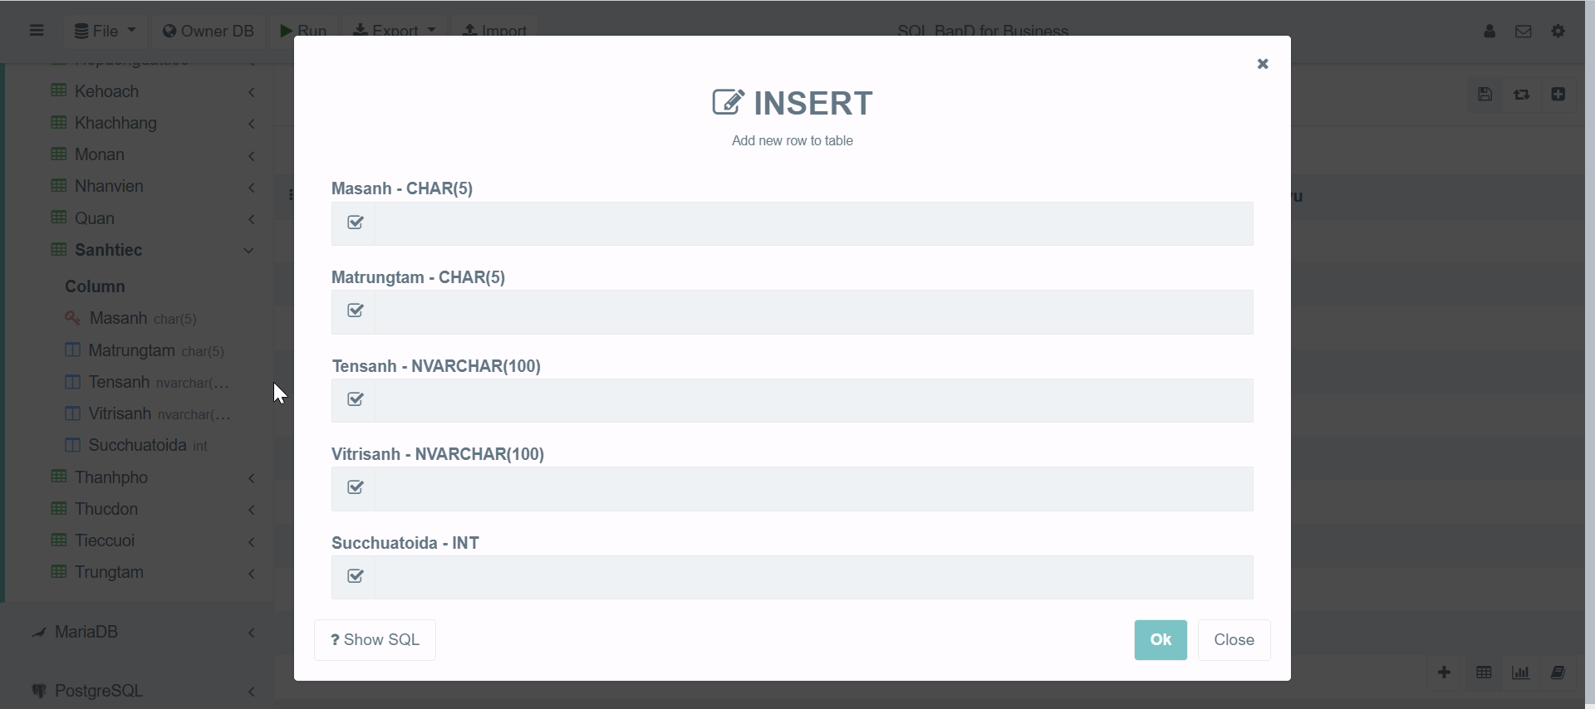

**Bảng khách hàng**

CREATE TABLE Khachhang

(

    Makhachhang char(5)not null ,

    Tenkhachhang nvarchar(50)not null,

    Gioitinh nvarchar(10)not null,

    Namsinh date not null,

     CONSTRAINT Namsinh_ktr

    DiachiEmail ntext ,

    Socmnd varchar(11)not null UNIQUE,

    Sodienthoai varchar(10) UNIQUE,

    Diachi ntext,

    CONSTRAINT PK_Khachhang

PRIMARY KEY(Makhachhang)

);

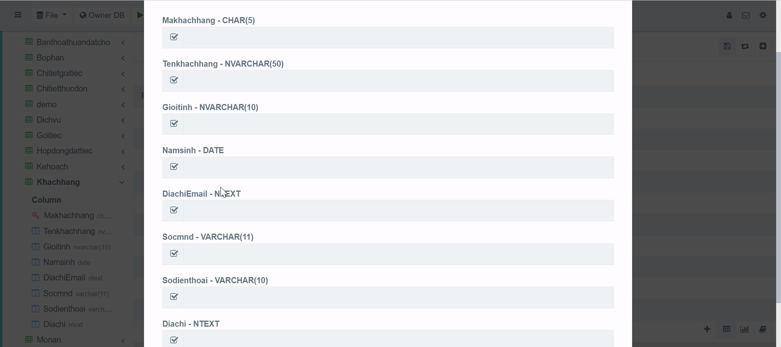

**Bảng thỏa thuận đặt chỗ**

CREATE TABLE Banthoathuandatcho

(

    Sohopdongdatcho char(5) not null,

    Thoigianthoathuan date not null,

    Thoigianhethan date not null,

     CONSTRAINT Thoigianhethan_ktr

     CHECK (Thoigianhethan < DAY(Thoigianthoathuan) + 30 ) ,

    Makhachhang char(5) not null,

     CONSTRAINT FK_bttdc_kh FOREIGN KEY (Makhachhang) REFERENCES Khachhang(Makhachhang),

    Tiendatcoc Money NOT NULL,

    Manhanvien char(5) not null,

     CONSTRAINT FK_bttdc_nv FOREIGN KEY (Manhanvien) REFERENCES Nhanvien(Manhanvien),

    Masanh char(5) not null,

    CONSTRAINT PK_Banthoathuandatcho

PRIMARY KEY(Sohopdongdatcho)

);

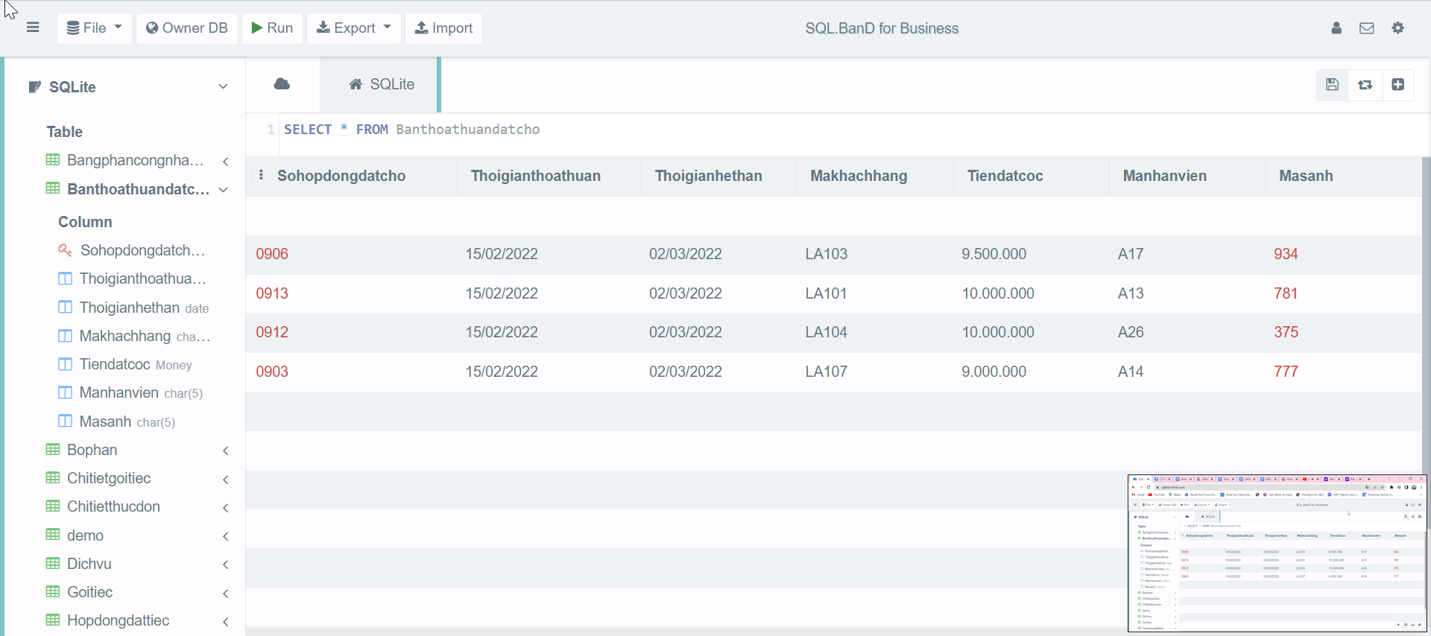

**Bảng hợp đồng đặt tiệc**

CREATE TABLE Hopdongdattiec

(

    Sohopdong char(5) not null,

    Makhachhang char(5) not null

     CONSTRAINT FK_hddt_kh FOREIGN KEY (Makhachhang) REFERENCES Khachhang(Makhachhang),

    Manhanvien char(5) not null,

     CONSTRAINT FK_hddt_nv FOREIGN KEY (Manhanvien) REFERENCES Nhanvien(Manhanvien),

    Masotiec char(5) not null,

     CONSTRAINT FK_hddt_tc

     FOREIGN KEY (Masotiec)

     REFERENCES Tieccuoi(Masotiec)

     ON UPDATE CASCADE,

    Ngayky date not null,

     CONSTRAINT Ngayky_dk

    Tiendatcoctruoctiec Money ,

    Tonggiatritiecdukien Money ,

    Trangthai nvarchar(50),

    CONSTRAINT PK_Hopdongdattiec

PRIMARY KEY(Sohopdong)

);

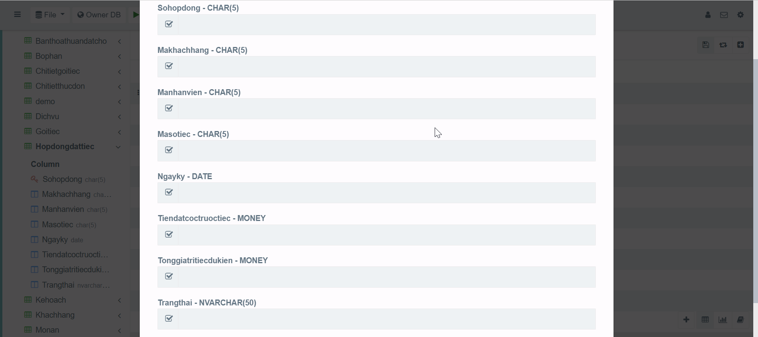

**Bảng tiệc cưới**

CREATE TABLE Tieccuoi

(

    Masotiec char(5) not null,

    Makhachhang char(5) not null,

     CONSTRAINT FK_tc_kh FOREIGN KEY (Makhachhang) REFERENCES Khachhang(Makhachhang),

    Magoitiec varchar(5) not null,

     CONSTRAINT FK_tc_gt FOREIGN KEY (Magoitiec) REFERENCES Goitiec(Magoitiec),

    Masanhtiec char(5) not null,

     CONSTRAINT FK_tc_st FOREIGN KEY (Masanh) REFERENCES Sanhtiec(Masanh),

    Soluongbandat int not null,

    Soluongbandubi int not null,

    Ngaytochuc date ,

    Thoigianbatdau date,

    Thoigianketthuc date,

    Ghichubosung ntext,

    CONSTRAINT PK_Tieccuoi

PRIMARY KEY(Masotiec)

);

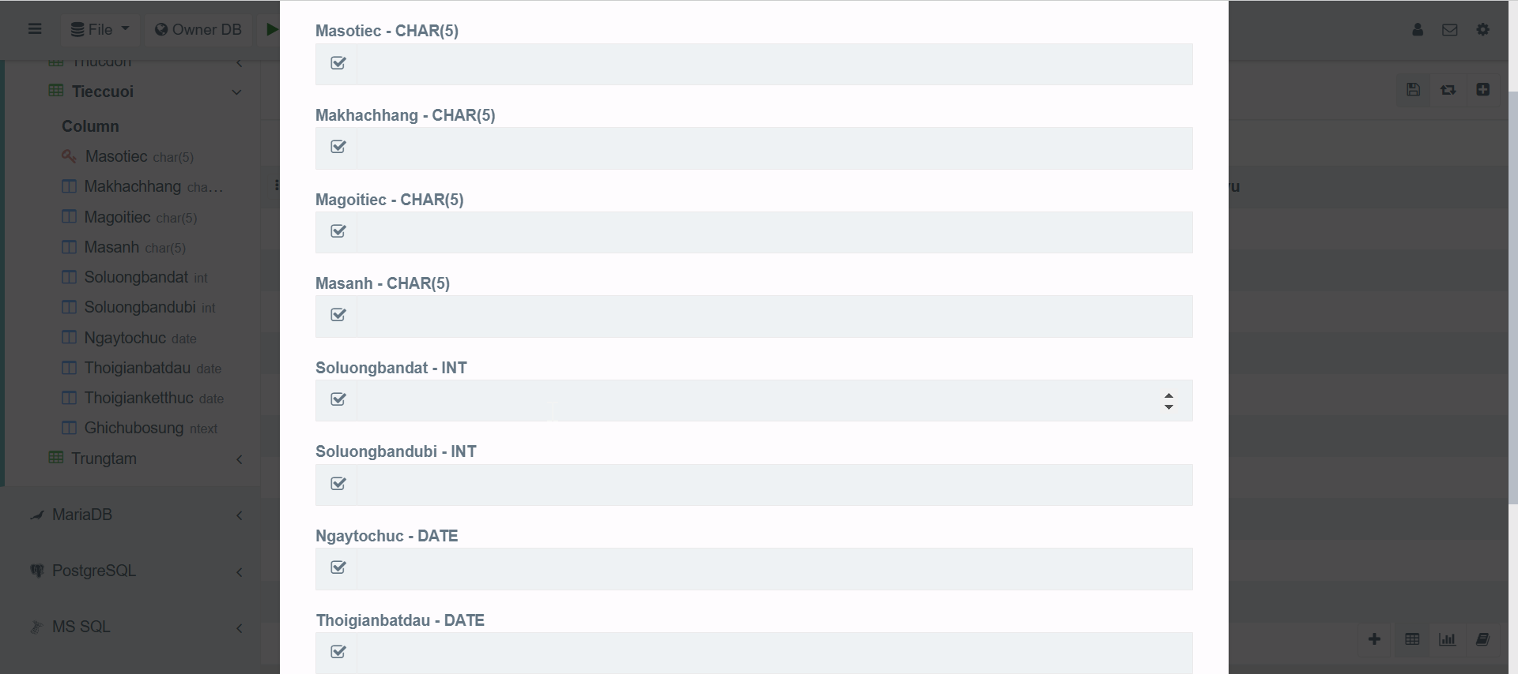



**Bảng gói tiệc**

CREATE TABLE Goitiec

(

    Magoitiec char(5) not null,

    Tengoi nvarchar(100) not null,

    Tonggiatri Money not null,

    Mota ntext,

    CONSTRAINT PK_Goidichvutiec

PRIMARY KEY(Magoidichvu)

);

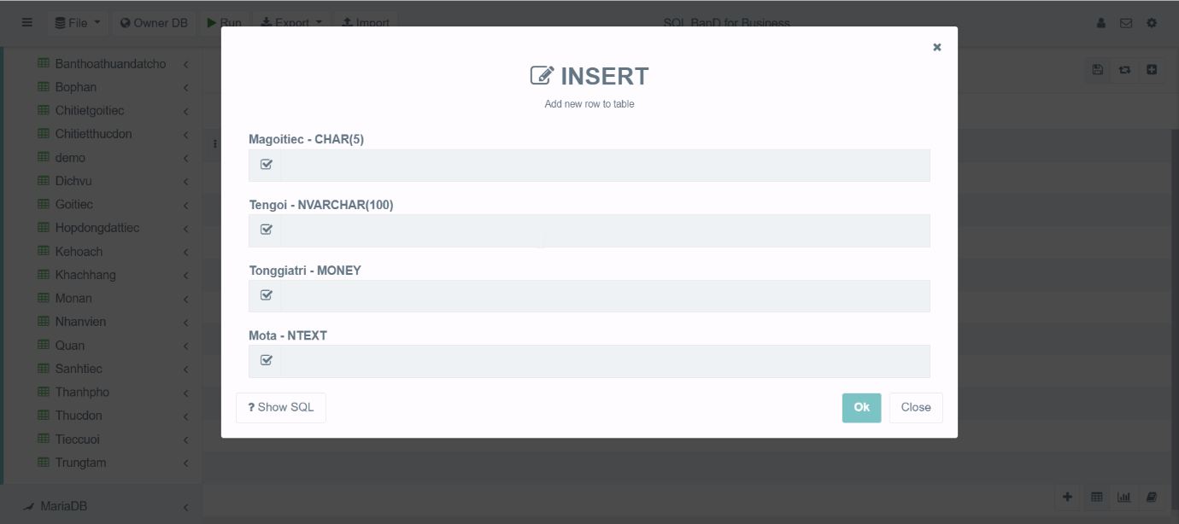

**Bảng chi tiết gói tiệc**

CREATE TABLE Chitietgoitiec

(

    Magoitiec char(5) not null,

    Mathanhphan char(5) not null

);

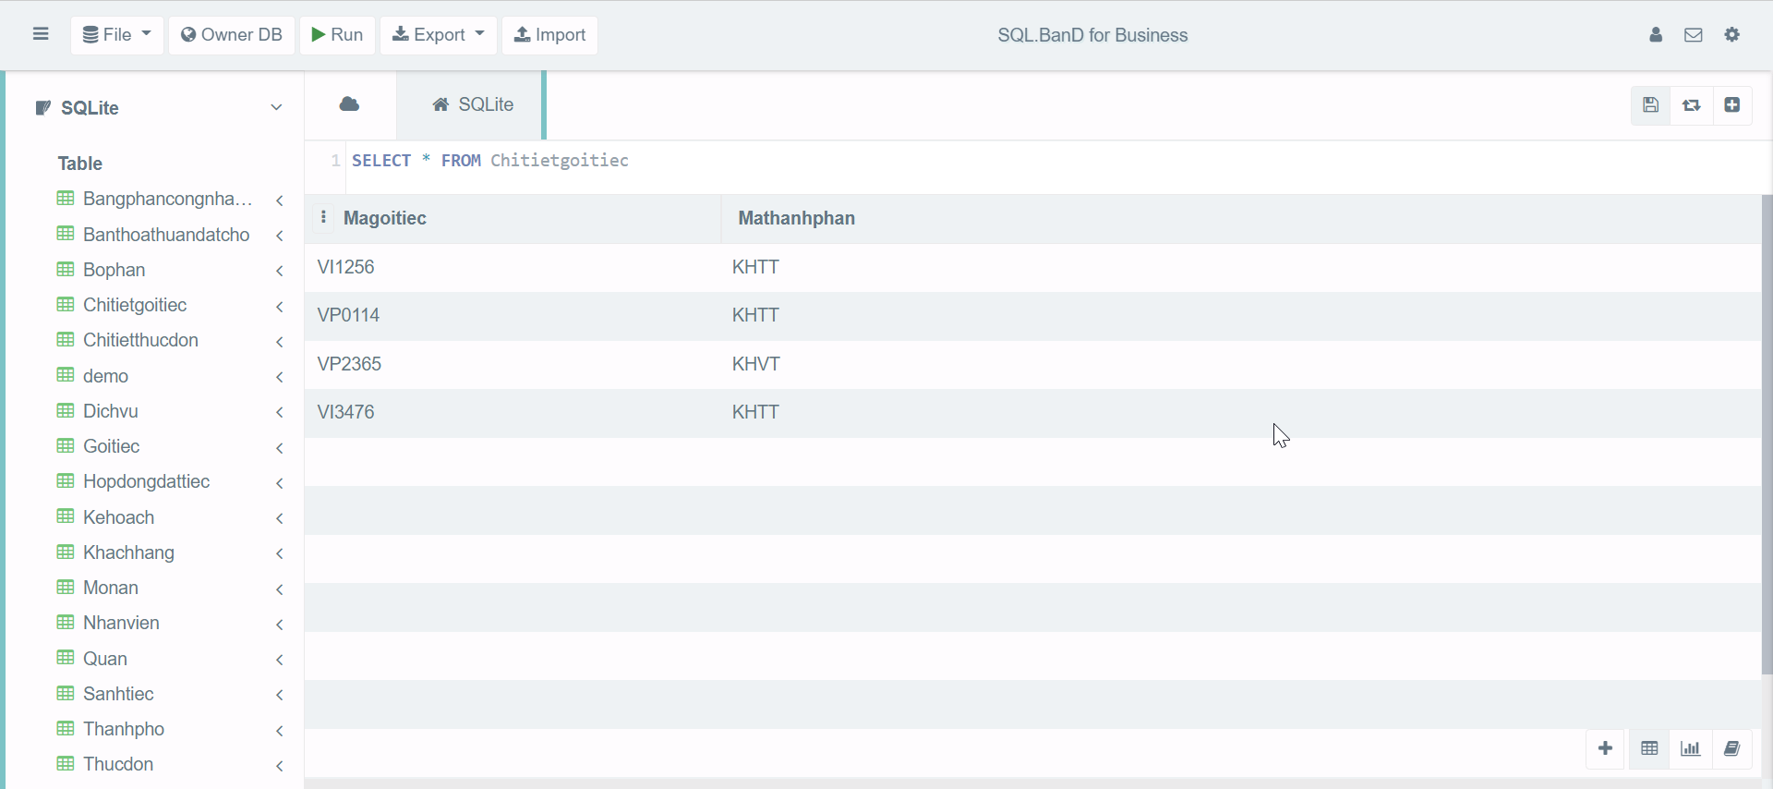

**Bảng dịch vụ**

CREATE TABLE Dichvu

(

    Madichvu char(5) not null,

    Tendichvu nvarchar(100) not null,

    Dongia Money not null,

    Mota ntext,

    CONSTRAINT PK_Dichvu

PRIMARY KEY(Madichvu)

);

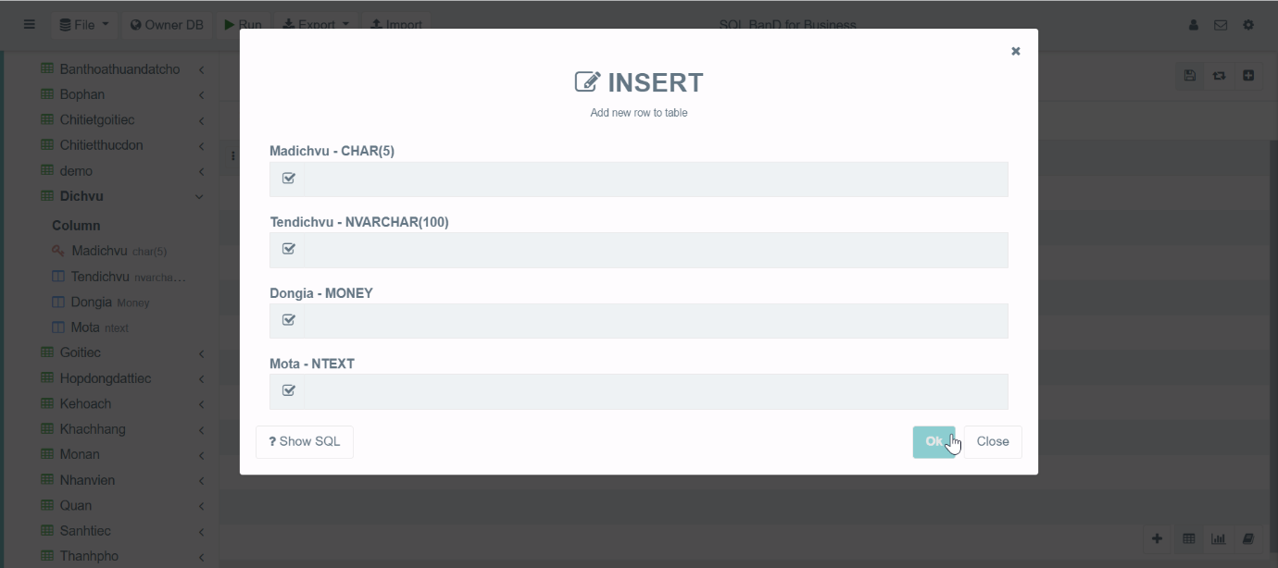

**Bảng thực đơn**

CREATE TABLE Thucdon

(

    Mathucdon char(5) not null,

    Masotiec char(5) not null,

     CONSTRAINT FK_td_tc FOREIGN KEY (Masotiec) REFERENCES Tieccuoi(Masotiec),

    Soluongmonan int not null,

     CONSTRAINT slmonan_ktr

    Gia Money not null,

    Ghichu ntext,

    CONSTRAINT PK_Thucdon

PRIMARY KEY(Mathucdon)

);

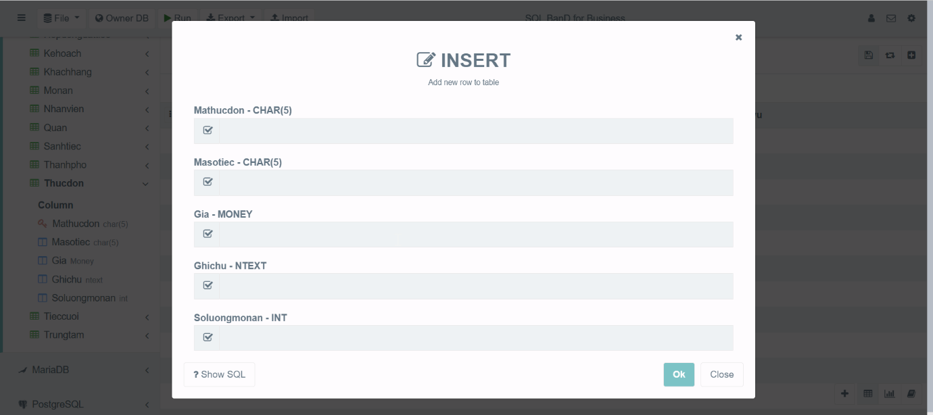

**Bảng món ăn**

CREATE TABLE Monan

(

    Mamonan char(5) not null,

    Tenmonan nvarchar(100) not null,

    Congthuc ntext ,

    Donvitinh varchar(100) not null,

    Dongia Money ,

    Ghichu ntext,

    CONSTRAINT PK_Monan

PRIMARY KEY(Mamonan)

);

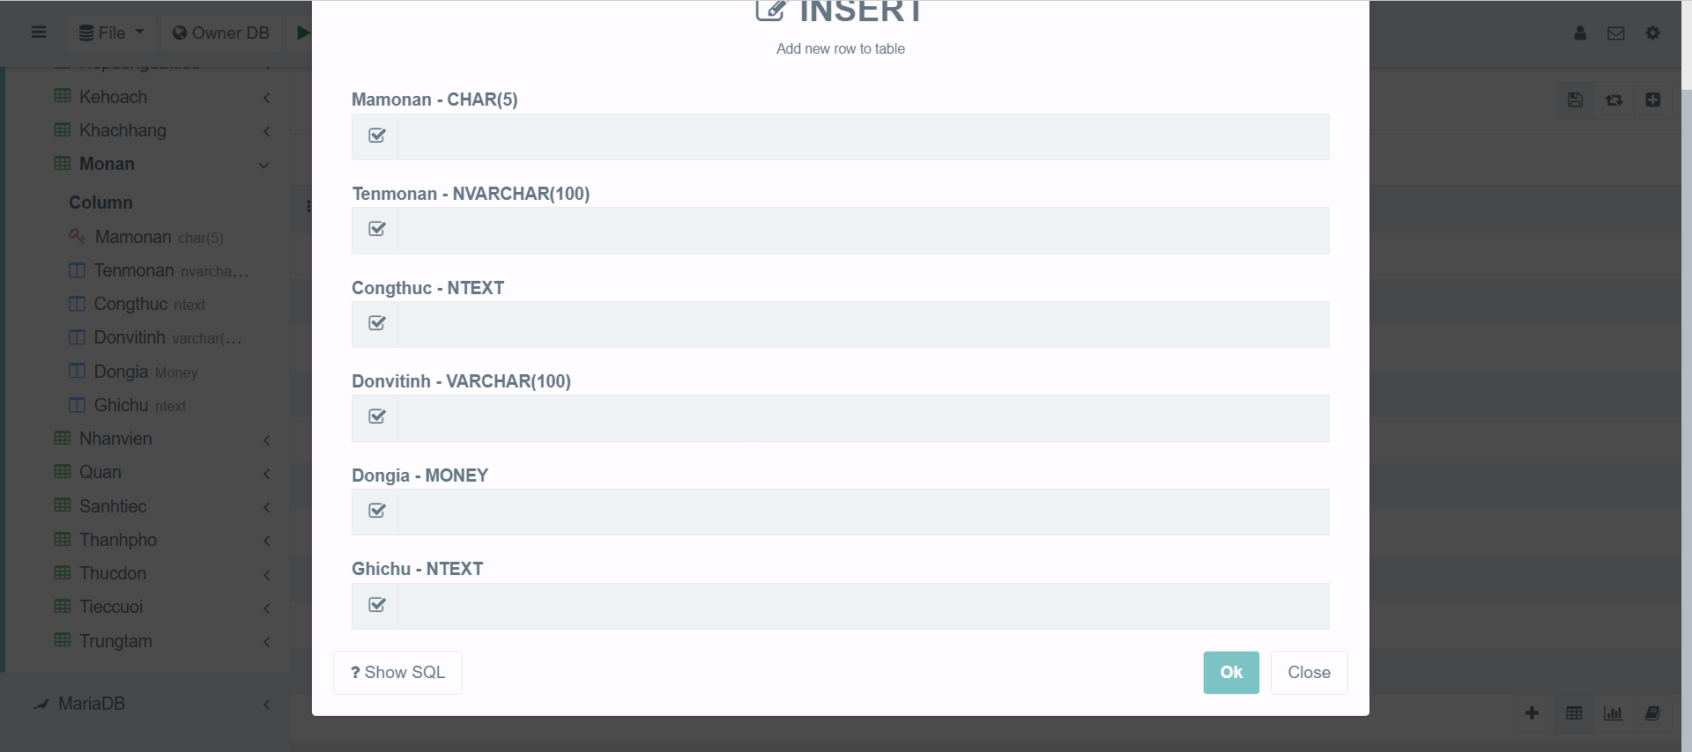

**Bảng chi tiết thực đơn**

CREATE TABLE Chitietthucdon

(

    Mamonan char(5) not null,

     CONSTRAINT FK_cttd_ma FOREIGN KEY (Mamonan) REFERENCES Monan(Mamonan) ,

    Mathucdon char(5) not null,

     CONSTRAINT FK_cttd_td FOREIGN KEY (Mathucdon) REFERENCES Thucdon(Mathucdon),

    CONSTRAINT PK_Ctthucdon_FK

PRIMARY KEY(Mamonan, Mathucdon)

);



**Bảng nhân viên**

CREATE TABLE Nhanvien

(

    Manhanvien char(5) not null ,

    Mabophan char(5) not null,

     CONSTRAINT FK_nv_bp FOREIGN KEY (Mabophan) REFERENCES Bophan(Mabophan),

    Tennhanvien nvarchar(50) not null,

    Chucvu nvarchar(50) not null,

    CONSTRAINT PK_Nhanvien

PRIMARY KEY(Manhanvien)

);

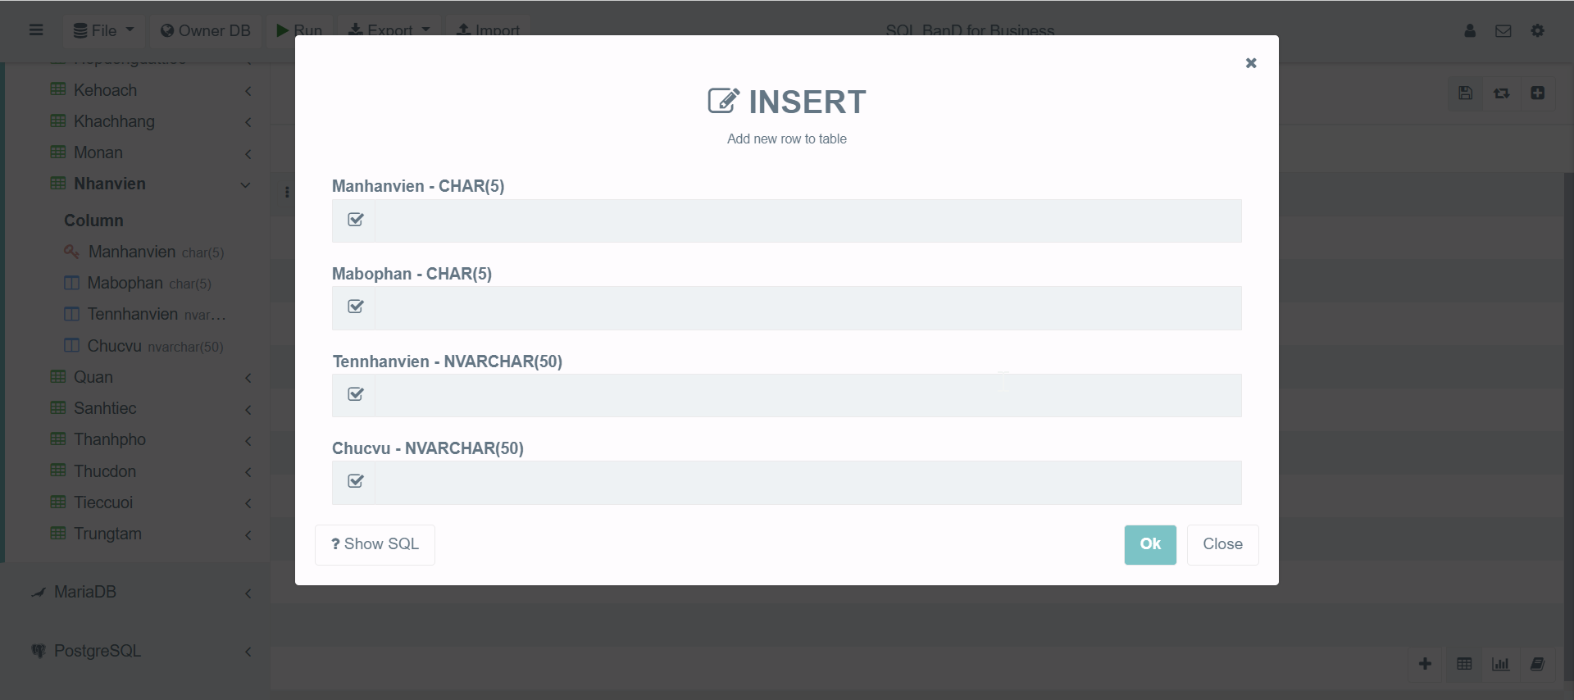

**Bảng bộ phận**

CREATE TABLE Bophan

(

    Mabophan char(5) ,

    Tenbophan nvarchar(50) not null,

    CONSTRAINT PK_Bophan

PRIMARY KEY(Mabophan)

);

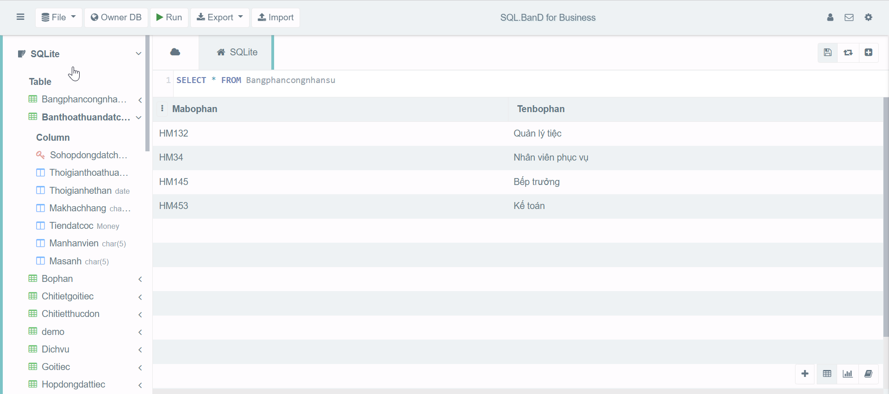

**Bảng phân công nhân sự**

CREATE TABLE Bangphancongnhansu

(

    Masotiec char(5) not null,

     CONSTRAINT FK_bpcns_tc FOREIGN KEY (Masotiec) REFERENCES Tieccuoi(Masotiec),

    Manhanvien char(5) not null,

     CONSTRAINT FK_bpcns_nv FOREIGN KEY (Manhanvien) REFERENCES Nhanvien(Manhanvien),

    Nhiemvu ntext ,

    Vitricongtac nvarchar(50) ,

    Thoigianbatdau date not null,

    Thoigianketthuc Date not null,

    CONSTRAINT PK_Nhansu_FK

PRIMARY KEY(Manhanvien, Masotiec)

);

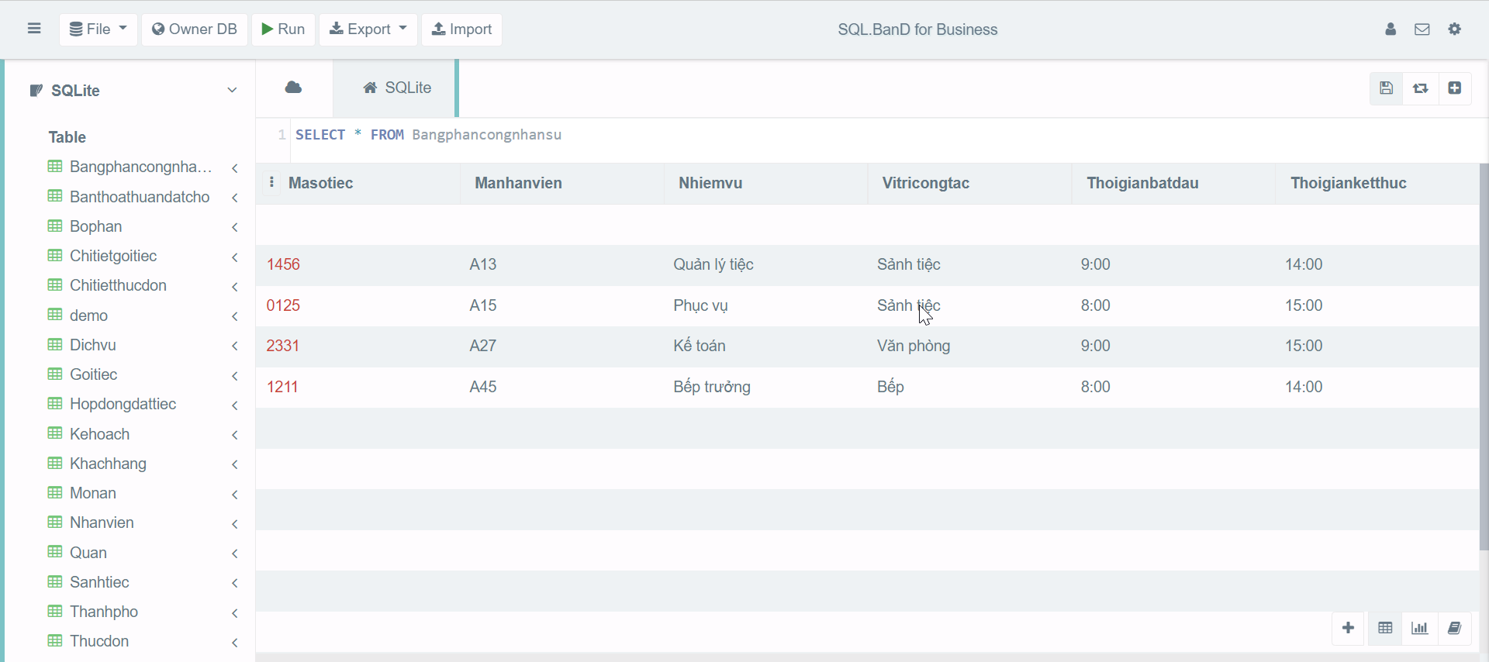

## Bảng phân công, đánh giá

|  |  |  |
| --- | --- | --- |
| Thành viên | Nhiệm vụ | Đánh giá |
| Dương Hoài Nam | * xây dựng mô hình thực thể, mô hình thực thể quan hệ * mô tả bằng lời các bảng trong mô hình ERD * 1 số ràng buộc quan trọng | 10/10 |
| Nguyễn Hoàng Nhật Hồng Nguyên | * Mô hình dữ liệu vật lý (quản lý thông tin cơ sở hạ tầng của trung tâm + thông tin khách hàng đến đặt tiệc + thông tin của đặt tiệc và tiệc cưới) * Viết code SQL create table (thông tin cơ sở hạ tầng của trung tâm + thông tin khách hàng đến đặt tiệc + thông tin của đặt tiệc và tiệc cưới) * Tổng hợp báo cáo | 10/10 |
| Đoàn Vũ Minh Thanh | * Tổng quát về tổ chức * Quy trình, hoạt động của tổ chức * Xây dựng mô hình quan hệ thực thể ERD | 10/10 |
| Đặng Thị Cẩm Tú | * Mô hình dữ liệu vật lý (quản lý món ăn và dịch vụ được cung cấp bởi trung tâm + nhân viên tham gia phục vụ tiệc cưới) * Viết code SQL create table (quản lý món ăn và dịch vụ được cung cấp bởi trung tâm + nhân viên tham gia phục vụ tiệc cưới) | 10/10 |

## Tài liệu tham khảo

***Ai là chủ The Adora Center, nơi hàng chục người ăn tiệc rồi nhập viện?* Tin tức Online. (n.d.). Retrieved April 15, 2022, from** [**https://tintuconline.com.vn/doanh-nghiep/ai-la-chu-the-adora-center-noi-hang-chuc-nguoi-an-tiec-roi-nhap-vien-n-399670.html?cv=1**](https://tintuconline.com.vn/doanh-nghiep/ai-la-chu-the-adora-center-noi-hang-chuc-nguoi-an-tiec-roi-nhap-vien-n-399670.html?cv=1)